- 财务凭证视图
表单支持使用一种新的视图打开记录明细页，即“财务凭证”。拥有表单修改权限的用户登录系统，进入修改表单页面，切换到视图标签页，可以对当前表单的财务凭证视图模板进行管理，支持新增、重命名、编辑、删除、复制以及设置允许切换，如下图所示。
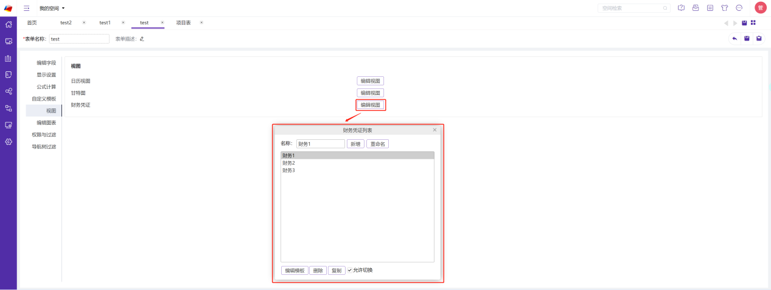
  - 新增模板
新增模板时需要输入名称，保存表单后生效。模板名称不能为空，且唯一，不能重复。
  - 重命名模板

已存在的模板可以重命名，保存表单后生效。重命名的模板名称不能为空，且唯一，不可重复。
  - 编辑模板

已存在的模板可以编辑，如下图所示，保存表单后生效。

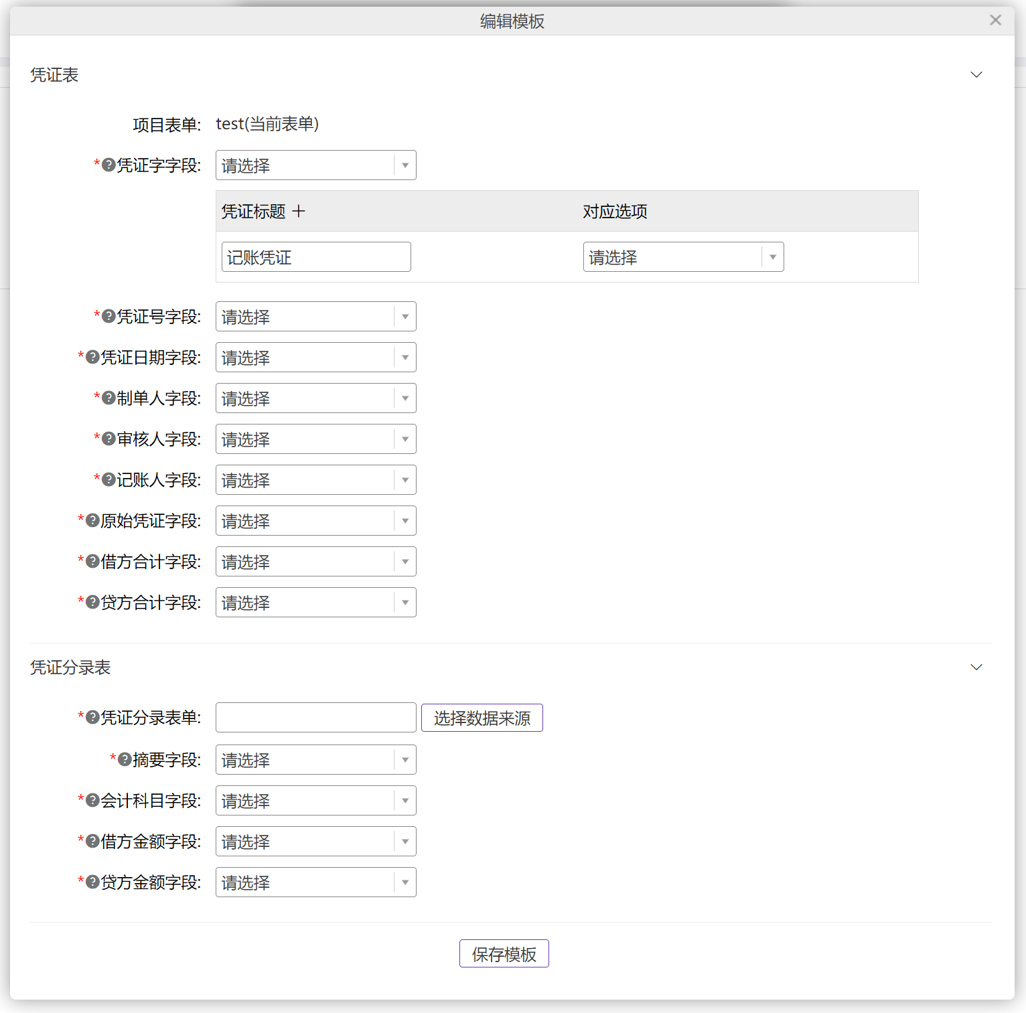
- 凭证表
- 凭证字字段：用于标识凭证的类别，必填。请选择当前表单里字段类型为下拉列表的字段，并且选择一个选项对应默认存在的一个凭证标题，标题名称是记账凭证。可以点击+添加多个自定义凭证标题。凭证标题可以编辑，但内容不能为空，且凭证标题长度不能超过20个字符。所有凭证标题的对应选项必填，且不可以重复。自定义凭证标题可以删除，默认的凭证标题不可以删除。
- 凭证号字段：定义凭证的编号，必填。请选择当前表单里字段类型为数字的字段。
- 凭证日期字段：定义凭证登记的时间，必填。请选择当前表单里字段类型为日期的字段。
- 制单人字段：定义填制凭证的人员，必填。 请选择当前表单里字段类型为文本、成员单选的字段。
- 审核人字段：定义审核凭证的人员，必填。 请选择当前表单里字段类型为文本、成员单选的字段。
- 记账人字段：定义将凭证入账的人员，必填。 请选择当前表单里字段类型为文本、成员单选的字段。
- 原始凭证字段：定义所附原始凭证的文件，必填。请选择当前表单里字段类型为附件的字段。
- 借方合计字段：定义凭证中借方金额的总和，必填。请选择当前表单里字段类型为数字的字段。
- 贷方合计字段：定义凭证中贷方金额的总和，必填。请选择当前表单里字段类型为数字的字段。贷方合计字段与借方合计字段不可为同一个字段。
- 凭证分录表
- 凭证分录表单：指定凭证业务事项的数据来源，必填。请选择当前表单的嵌入表。
- 摘要字段：定义业务事项的内容摘要，必填。请选择凭证分录表单里字段类型为文本、下拉列表的字段。
- 会计科目字段：定义对业务事项的具体内容进行分类核算的类目，必填。请选择凭证分录表单里字段类型为主引用的字段。
- 借方金额字段：定义业务事项支付的金额，必填。请选择凭证分录表单里字段类型为数字的字段。
- 贷方金额字段：定义业务事项收取的金额，必填。请选择凭证分录表单里字段类型为数字的字段。贷方金额字段与借方金额字段不可为同一个字段。
  - 删除模板

已存在的模板可以删除，保存表单后生效。
  - 复制模板

已存在的模板可以复制，保存表单后生效。复制出来的新模板名称为原模板名称后加1。
  - 设置模板是否允许切换

已存在的模板可以设置是否允许切换。新增的模板默认允许切换。
- 默认明细页视图
表单开启了“允许用户自定义表单属性”，且至少包含一个允许切换的Excel模板或财务凭证模板时，用户可以设置表单的默认明细页视图，默认值为普通模式，如下图所示。
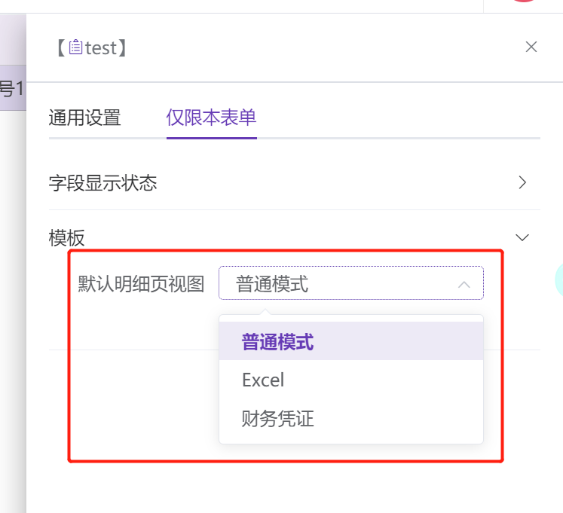
表单包含允许切换的Excel模板时，可切换的视图类型显示Excel。默认明细页视图选择为Excel后，用户可以选择记录明细页默认使用的Excel新增、修改和模板，如下图所示。模板可选择的范围为启用了允许切换的模板。
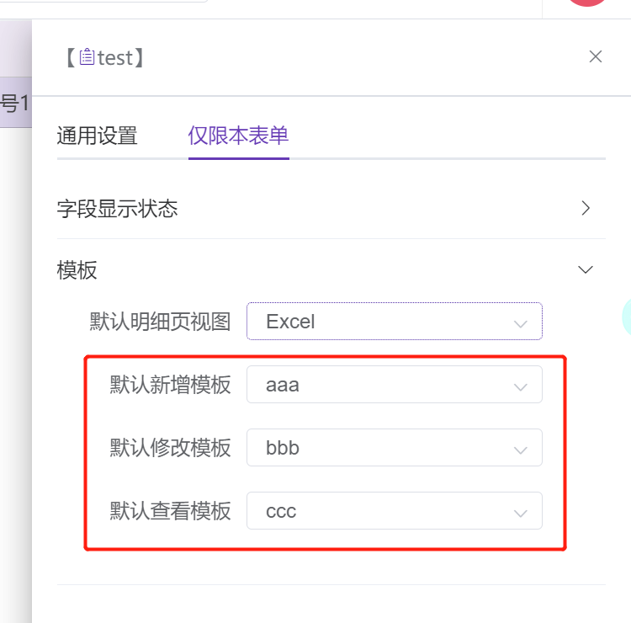
表单包含允许切换的财务凭证模板时，可切换的视图类型显示财务凭证。默认明细页视图选择为财务凭证后，用户可以选择默认使用的财务凭证模板打开明细页新增、修改、查看记录，如下图所示。模板可选择的范围为启用了允许切换的模板。
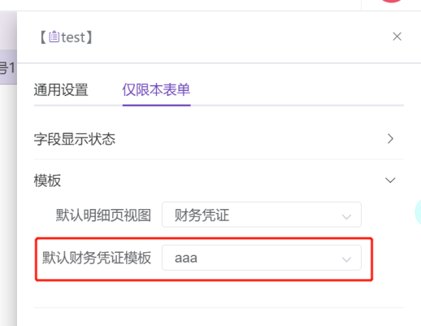
- 使用财务凭证模板打开明细页记录
用户设置了表单的默认明细页视图为财务凭证，且选择了默认财务凭证模板后，可以使用财务凭证模板打开明细页记录，不支持设置明细页内容个性化，如下图所示。
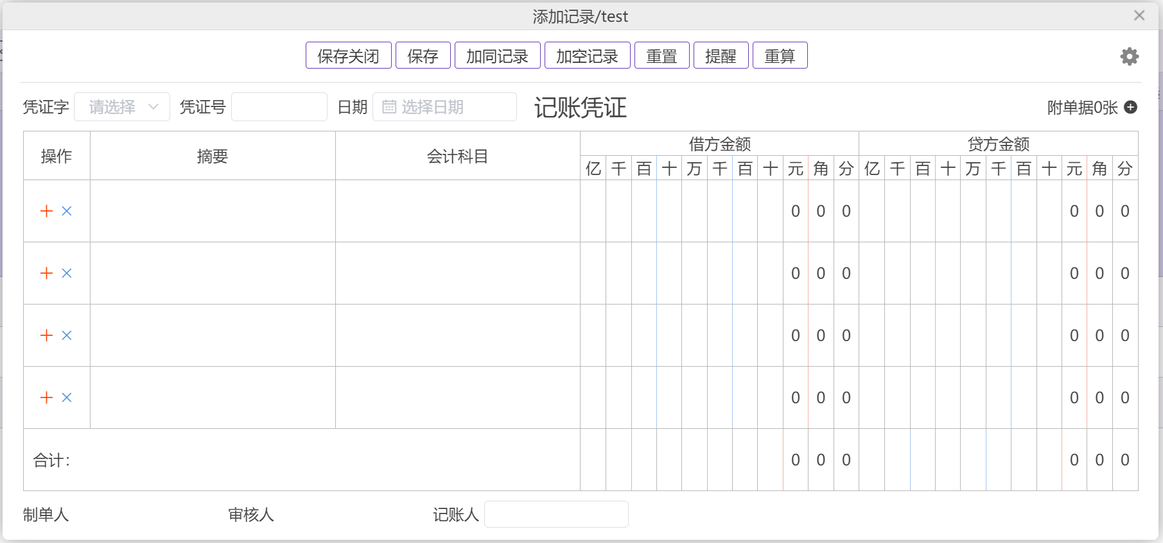
使用财务凭证模板打开新增记录页面时，支持保存关闭、保存、加同记录、加空记录、提醒、重算。
使用财务凭证模板打开修改记录页面时，支持保存关闭、保存、删除、加同记录、加空记录、自定义模板、打印、提醒、重算、上一条、下一条以及手动回写，不支持导出。
使用财务凭证模板打开查看记录页面时，支持修改、删除、自定义模板、打印、提醒、上一条、下一条以及手动回写，不支持导出。

